報道関係各位
2023年4月６日
ワールド・ファミリー バイリンガル サイエンス研究所
日本人の英語学習者は●●だからスピーキングが苦手!?
「英語が流暢に話せる」とは、どういうことか？
流暢さを研究する早稲田大学・鈴木研究員インタビュー記事を公開！

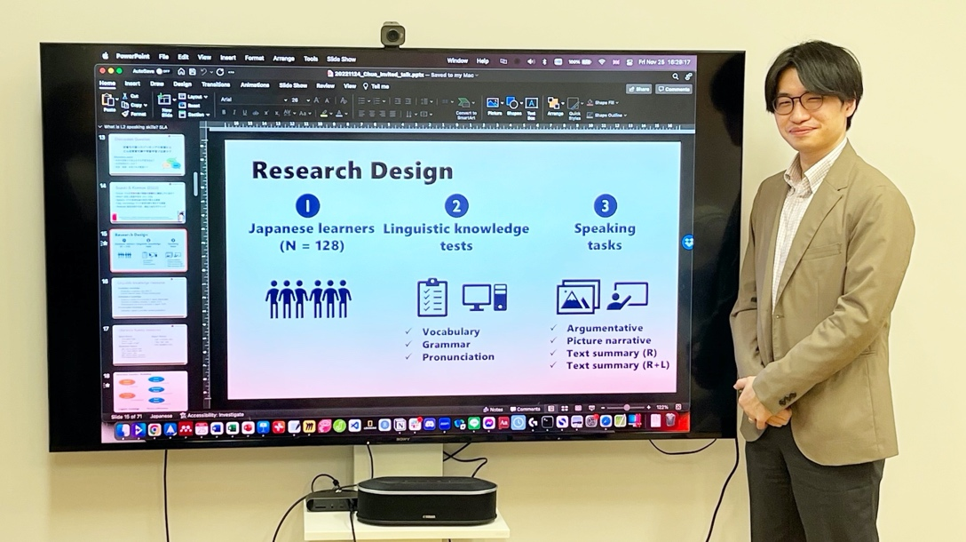
「ワールド・ファミリー バイリンガル サイエンス研究所」（※以下、IBS）<東京都新宿区 所長：大井静雄>ではグローバル化社会における幼児期からの英語教育の有効性や重要性に関する情報を定期的に発信しています。今回は、スピーキングの一つの側面であり、ESAT-J(中学英語スピーキングテスト)の採点基準にも含まれている「流暢さ」について研究をされている鈴木研究員（早稲田大学GCS研究機構）にお話を伺いました。
＜インタビュー記事の目次＞

流暢さを評価する３つの指標
・速度（speed）……発話時間あたりの
発語数もしくは音節数
・ポーズ（breakdown）……沈黙の長さや
頻度
・修正（repair）……繰り返し・言い直しなど言い淀みの頻度

・英語教員を目指す過程で気づいた「スピーキング力って何？」
・実は、「流暢さ（fluency）」の定義はバラバラ
・なぜ、スピーキングに流暢さが必要？ ・流暢さを評価する３つの指標
・流暢に話すためには、「言語知識」＋「処理速度」が重要
・流暢性を高めるためのトレーニングとは？
・スピーキングテストの課題は「学習に役立つ評価」の実現
・おわりに：中学英語スピーキングテストによる「流暢さ」の評価は、さらなる研究が必要
都立高校入試でも評価される“流暢さ”とは？
ネイティブ・スピーカーは、スピーキングの何を基準に「流暢だ」と感じるのでしょうか。鈴木研究員によると、次の3つの指標でその理由をほぼ説明（50%〜94%）できることが研究でわかっています。
東京都は都内の公立中学校３年生全生徒を対象に中学英語スピーキングテスト （ESAT-J)を実施し、2023年度から都立高校入試に活用が決まり、さまざまな観点から議論が交わされています。評価の観点は、「コミュニケーションの達成度」、「言語使用」、「音声」。「音声」の採点基準には“流暢さ”が含まれます。例えば、「不自然な間（ま）や沈黙が多かったり、話についていくのが難しいほど沈黙が長かったりする。言いよどみが多い。」という場合は、「音声」の評価が低くなります。よって、鈴木研究員が専門とする「流暢さ」の研究は、スピーキングの習得や評価について考えるうえで重要な分野の一つです。

なぜ日本人はスピーキングが苦手か？ 流暢に話すために重要なこと
日本人の英語学習者128人を対象に行った鈴木研究員の研究（Suzuki & Kormos, 2022）では、流暢性の高いスピーキングを実現するためには、言語知識の幅広さ（語彙や文法、発音についてたくさん知っていること）だけではなく、言語知識を引き出すスピード（特に文を組み立てるスピード）が重要であることがわかりました。
鈴木研究員は、日本の英語教育は、単語や文法、発音の知識を覚えるための指導はしているが、それらの知識を素早く引き出す訓練は足りていない可能性があることを指摘。その訓練不足によって「日本人の英語学習者はスピーキングが苦手」ということになっているのかもしれない、とのことです。
トレーニング方法は、定型表現を使う、事前に準備してから話す、同じスピーキングタスクを繰り返す、制限時間をだんだん短くする、流暢さの高い発話について理解するなど、いくつかあります。ただし、これらは「とにかく話させれば流暢性は伸びる」という考え方をベースにした提案。「日本で英語を学んでいる初学者にとっては難しく感じる、または現実的ではない場合もあるかもしれません」と話します。
例えば、日本語の単語を見て英語を言う、というアクティビティに制限時間を設けて単語カードを何枚めくれるかを競う、パッと瞬間的に英作文をする、というふうに、語彙や文法を教えながら、その知識を素早く使うトレーニングをするほうが建設的ではないか、という見解をいただきました。
流暢さは大人になってからでも身につけられるが、早期学習にメリットがある可能性も
「流暢さを身につけるうえで、英語を学び始める年齢は影響するか？」という点については、大人になってからでも身につけられること、流暢に話すための戦略やトレーニングがたくさんあることがわかりました。ただし、年齢の影響を調べた研究からは、「早くから学習し始めた人たちには『言語処理が頑健である』という特徴があることが見えてきます」と鈴木研究員。例えば、何かをやりながらでも英語を聞き取れるなど、認知的な負荷がかかるようなテストで評価すると学習開始年齢による差が出てくる、という傾向は多く報告されているそうです。
「また、言語知識の中には、習得が難しいもの（例：日本語の「は」と「が」の使い分け）があります。そのような知識を自然に学べる、という点を考えると、小さいころから英語を使わないといけない場面があることは学習が効率化する場合もあるかもしれません」（鈴木研究員）
おわりに：中学英語スピーキングテストによる「流暢さ」の評価はさらなる研究が必要
流暢さの評価によって「何ができていて何ができていないか」を明らかにする研究、日本の環境でどのようなトレーニングをすれば流暢さを高められるかを調べる研究は、指導や学習に役立つスピーキングテストを実現するうえで大きな課題です。鈴木研究員が現在の研究代表を務めるInteLLA（会話AIによる英語能力判定システム）は、2023年度新学期より、早稲田大学の学生（毎年のべ約1万人）を対象に活用されることが決まりました。これまでに類を見ない大規模な発話データが集まることにより、指導と評価の一体化を目指したスピーキングテストの研究開発に大きく貢献することが期待されます。（取材：IBS研究員 佐藤 有里）
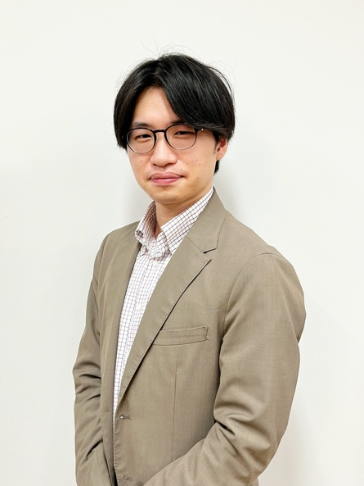
【Profile】
鈴木 駿吾 次席研究員（研究院 講師）早稲田大学 GCS研究機構 知覚情報システム研究所
ランカスター大学 言語学部 客員講師、早稲田大学 文学学術院 非常勤講師。専門は、外国語教育、第二言語習得。質の高い発話とは何か、第二言語での発話はタスクの難易度や性質に応じてどのように変わるか、第二言語学習者が流暢に話せるようになるためにはどのような言語知識が必要か、といったテーマで研究を行う。
※詳しい内容はIBS研究所で公開中の下記の記事をご覧ください。
https://bilingualscience.com/english/2023040601/
■ワールド・ファミリーバイリンガル サイエンス研究所（World Family's Institute of Bilingual Science）
事業内容：教育に関する研究機関 HP（https://bilingualscience.com/）Twitter(https://twitter.com/WF_IBS)
所 長：大井静雄（脳神経外科医・発達脳科学研究者ドイツ・ハノーバー国際神経科学研究所（INI）小児脳神経外科名誉教授・医学博士）
所 在 地：〒160-0023 東京都新宿区西新宿4-15-7 パシフィックマークス新宿パークサイド1階
設 立：2016年10 月
【報道関係者様からのお問い合わせ】
ワールド・ファミリーバイリンガル サイエンス研究所 PR事務局
担当： 090-8947-0021 (渡辺) 080-7317-7844（小林）MAIL： contact@bilingualscience.com

